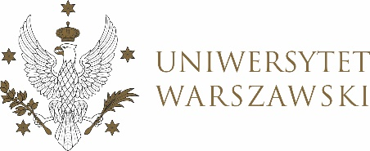

Dziennik Uniwersytetu warszawskiego

RADY DYDAKTYCZNE

Dziennik Uniwersytetu warszawskiego

RADY DYDAKTYCZNE DLA KIERUNKÓW STUDIÓW

UCHWAŁA NR 56/2023

RADY DYDAKTYCZNEJ DLA KIERUNKÓW STUDIÓW BEZPIECZEŃSTWO WEWNĘTRZNE, EUROPEISTYKA – INTEGRACJA EUROPEJSKA, ORGANIZOWANIE RYNKU PRACY, POLITOLOGIA, POLITYKA SPOŁECZNA, STOSUNKI MIĘDZYNARODOWE, STUDIA EUROAZJATYCKIE
z dnia 13 września 2023 r.

w sprawie zatwierdzenia tematów prac dyplomowych na kierunku
politologia

Na podstawie uchwały nr 38/2020 Rady Dydaktycznej WNPSM UW z dnia 19 lipca 2020 r. w sprawie szczegółowych zasad procesu dyplomowania na kierunku politologia Rada Dydaktyczna postanawia, co następuje:
§ 1
Rada Dydaktyczna zatwierdza tematy prac dyplomowych na kierunku politologia stanowiący załącznik nr 1 do uchwały.
§ 2
Uchwała wchodzi w życie z dniem podjęcia.
Przewodniczący Rady Dydaktycznej: M. Raś

Załącznik nr 1
z dnia 13/09/2023 do uchwały nr 57/2023 Rady Dydaktycznej dla kierunków
Bezpieczeństwo wewnętrzne, Europeistyka – integracja europejska,
Organizowanie rynku pracy, Politologia, Polityka społeczna, Stosunki międzynarodowe,
Studia euroazjatyckie

Promotor | Tytuł pracy dyplomowej na kierunku politologia
O. Annusewicz | praca magisterska  Prezydent Andrzej Duda jako bohater memów w komunikacji politycznej
B. Poboży | licencjat  Polityczne aspekty XXII Letnich Igrzysk Olimpijskich „Moskwa 1980” oraz ich następstwa dla reprezentantów Polski
B. Poboży | licencjat  Dwie wielkie debaty. Znaczenie politycznych debat z udziałem Lecha Wałęsy w 1988 i 1995 roku
B. Poboży | licencjat  Czynniki determinujące powstanie bloku włoskiej centroprawicy w wyborach parlamentarnych 2022 roku
B. Poboży | licencjat  Polityczne i społeczne oblicze mniejszości ukraińskiej w II Rzeczypospolitej

